**Агапон Арцём (Ahapon Arciom)**

1 ноября 1791 – крещение дочери Евы (НИАБ 136-13-894, лист 14, №50/1791-р (ориг)).

**НИАБ 136-13-894:** Лист 14. **Метрическая запись №50/1791-р (ориг).**

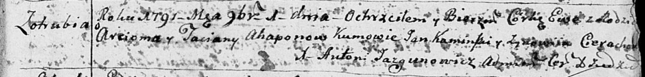

Дедиловичская Покровская церковь. 1 ноября 1791 года. Метрическая запись о крещении.

Ahaponowna Ewa – дочь родителей с деревни Отруб.

Ahapon Arciom – отец.

Ahaponowa Taciana – мать.

Kaminski Jan - кум.

Cierachowa Zynowiia - кума.

Jazgunowicz Antoni – ксёндз.